河南财经政法大学硕士学位论文开题报告表

姓 名 | 李曼曼 |  |  | 学 号 |  | 201705121002
所在院系 | 计算机与信息工程学院 |  |  | 专 业 |  | 信息管理与信息系统
指导教师姓名及职称 | 景丽 教授 |  |  | 研究方向 |  | 自然语言处理
拟定论文  题目 | 基于用户评论的情感分类技术的研究
阅读文献  数量 | 期刊论文 37篇；其中外文15篇（部）
课程学习  情况 | 计划修课程 18 门 33 学分； 已修 19 门 35 学分
科研及  专业实践  情况 | 李曼曼：云计算发展现状及趋势研究.无线互联科技(第一作者)  李曼曼：Research on Establish an Efficient Log Analysis System with Kafka and Elastic Search. Journal of Software Engineering and Applications(第二作者)
一、选题的背景及意义
近年来，随着Web3.0交互时代的到来，以及各种电子商务平台与社交平台的涌现，用户在这些平台上发表自己见解，表达对电影、酒店、美食、产品等的评论，这就产生了文本数据。文本作为互联网信息的主要载体，人们通过其表达积极或消极、支持或者反对的观点。比如在微博、微信等社交平台上发布短文本，在淘宝、京东、携程等电子商务平台上发表对所购产品的使用体验。人们也渐渐习惯了从互联网的各种评论中获取信息，为自己的一些决策提供参考意见。
另一方面，互联网的蓬勃发展，计算机计算性能的显著提升，带动了大数据行业的崛起。大数据时代的到来，产生了信息过载的现象，每天都有数以百亿级别的评论数据发布在各个平台上，海量的数据信息给用户的购买决策带来了不利影响。例如，在各大旅行网站、团购网站和门户网站中都会出现对某个酒店的使用评价，对于那些没有住过该酒店的用户，都想要从中了解到这家酒店怎么样，为自己是否居住这家酒店提供决策依据。如果人工看完其他用户的所有评论显然是不切实际的，如何利用计算机等自动化技术处理海量数据也显得越来越重要。利用计算机技术高效的分析和理解用户评论是众多计算机科学家和语言学家关注的重要领域。其中，针对短文本的情感分析(Sentiment Analysis)则是自然语言处理(Natural Language Processing，NLP)技术的一个非常重要的分支。
文本情感分析又称为意见挖掘或观点挖掘，是对包含用户观点、喜好、情感等主观性文本进行挖掘、分析及判别。情感分析技术被广泛应用于用户评论挖掘，主要集中在电影评论、新闻媒体评论、电商平台评论。通过对电影评论的挖掘，没有观看该电影的人可以从评论中了解到该电影是否好看，表达了什么主题；通过对新闻媒体评论的挖掘，政府相关部门可以及时获悉群众对某个重大事件的舆论趋势；通过对商品评论的挖掘，用户可以了解该产品的特性，包括优缺点，商户也可以获知用户的需求，了解产品的不足，及时调整营销策略。由此可见，用户评论情感分析已经在各行各业发挥着不可替代的作用。但是，由于中文语言的复杂性和抽象性，再加上用户在网络上发表内容的不规范性，让情感分析面临着巨大的挑战，这也是本文研究的主要对象。
二、国内外研究综述
随着互联网文本信息的情感表达方法的多样化，能否运用文本情感分析技术正确的提取出文本信息中蕴含的语义信息，进而挖掘出用户的真实看法，就成为当今自然语言处理不可或缺的任务。从网络获取到的用户评论一般以文本形式保存，因此，在国内外的研究中，对用户评论的情感倾向性分类也是基于文本分类及文本挖掘的技术。
目前，情感分析方法可以分为基于词典的方法和基于机器学习的方法。基于词典的方法主要是基于已有的情感词典或情感知识库，对文本中带有情感或极性的词进行加权求和；基于机器学习的方法主要是对文本提取具有类别表征意义的特征，再基于这些特征使用机器学习算法进行分类。机器学习方法的精确度一般更高，因为词典匹配会由于语义表达的丰富性而出现很大误差，但机器学习方法不会。基于词典的方法适用的语料范围更广，无论是手机，电脑这些商品，还是书评、影评这些语料都可以适用，而机器学习则极度依赖语料，把手机语料训练出来的分类器拿去给书评分类，那是注定要失败的。
对于文本的情感分类早期主要是通过无监督学习方法挖掘评论文本情感信息或通过分类器区分评论文本的主观性和客观性，随着文本分析的研究由粗到细，Guerin等人认为文本情感分类不仅仅局限于主客观的划分，应进一步深入到情感强度与极性的研究。Kim等人基于同义词词典WordNet，获取其相关的层次结构和词汇，然后进行文本情感分析。Yan等研究者基于爬取的博客语料，通过挖掘情感词构建词典实现句子级别情感分类。Alm在他的论文中提出，将情感得分作为情感词典的权重，通过对句子中的情感词加权求和，实现的最终结果即为句子的情感倾向。孙艳等人于2013年提出一种无监督的主题情感混合模型(UTSU模型)，对句子采集情感标签，对词采集主题标签，得到主题情感词，从而对文本进行情感分析。
传统的机器学习方法如朴素贝叶斯(Naïve Bayes，NB)|、最大熵值法(Maximum Entropy，ME)和支持向量机(Support Vector Machines，SVM)，能够取得较高的准确率，因此得到广泛使用。Pang等人考虑采用SVM，ME，NB这三种机器学习技术将电影评论文章分成正面与负面情感两类，采用词袋特征框架进行实验，最后得出SVM方法效果相对较好，NB方法相对较差。Gagnon等人在基于机器学习基础上提出一种弱监督的文本情感分析系统。Li Panpan等人应用神经网络算法模型去解决情感分析中的任务，通过改进的神经网络算法的结构来提升效率，并获得了不错的实验结果，但是在解决汉语语料中的同一语句多重语义情况时，并不能充分表示其深层语境特征。Whitelaw等人基于空间向量模型表征情感文本，将包含形容词和修饰形容词的词组提取出来，当作特征项，然后通过SVM算法构建分类器，从而进行文本情感倾向性判别。计算特征的权值大小选择情感词典，选择动词和形容词作为分类特征，然后情感分类器选择SVM，孙建旺等提出了机器学习和情感词典相结合的方法。随着近几年深度学习的发展，柴玉梅等人使用了深度学习的算法模型进行中文语料的情感倾向性分析。
三、研究方法
由于中文语法结构及词汇用法都与英文不同，中文也不像英文那样单词之间有明显的分隔，而且语义较为复杂，表达更为丰富，存在许多不易理解的黑色地带，给国内的情感分析技术带来了更大的挑战。对于情感分析的研究，从最初的基于词典的方法逐渐转向机器学习方法，机器学习和情感词典结合的方法也被越来越多的学者应用于情感分析。目前情感分析研究的内容主要包括情感信息质量分析、情感信息抽取、情感资源构建、情感分类等，本文主要研究情感分类问题。

（一）研究内容
1.数据选取
本文使用的数据集包含两部分，一部分是训练词向量的语料库，一部分是情感分析模型的语料库。训练词向量的语料库为wiki中文，可以到wiki官网下载中文语料，下载完成后会得到命名为zhwiki-latest-pages-articles.xml.bz2的文件，大小约为1.62G，里面是一个XML文件，将xml的Wiki数据转换为text格式，得到一个1.1G的txt文件。由于Wiki中文语料中包含了很多繁体字，需要使用OpenCC工具转换成简体字之后再进行处理。
情感分析模型使用到的实验数据来自DataScience站点提供的商品评论情感语料库，具体为京东服装领域的商品评论。该评论数据集中包含10000条用户评论，其中包含5000条已经标注好的积极评论，5000条消极评论，得到正负样本各5000条的语料库，该语料库为情感分析模型的实验数据。
2.数据预处理
数据集的预处理是用户评论情感分析的第一步，预处理得到的语料的好坏直接影响到实验的准确率。
2.1中文分词
（1）去噪
对于评论数据集中含有的一些噪声，比如表情符号、数字，以及特殊符号比如“*”，“123”，“(ノ-_-)”等信息，在数据预处理阶段使用正则表达式将这些噪声信息过滤。比如“没活动***，有活动只要***大家猜猜成本价多少，一***，还不如买***那***”，在这条评论语句中“***”都属于无用的噪声信息，需要从评论中过滤掉。
(2)分词及词性标注
在汉语中，独立的字含有的语义信息微乎其微，词是最小的独立情感单元，在文本情感分析任务中，一个句子，一个段落的情感极性很大程度上由情感词决定。因此，分词的正确与否对一条评论的情感分析结果产生很大影响。目前中文分词基本上分为两种：一种是基于词典极性分词，优点是简单有效，缺点是无法很好的解决词的歧义问题，尤其是在应对一些网络新词汇时，分词效果差强人意；另一种是基于统计的分词，通过人工标注对中文建模，然后将准备好的语料进行训练。通过计算不同阶段下出现的概率，选出概率最大的情况作为结果来进行分词，这种分词方法结果有所提高，但需要耗费很大的性能。
分词处理就是将连续的汉字按照一定的规则重新分成词语，如上所述，中文没有像英文那样由空格隔开，因此，对文本评论进行分词，需要分词工具。目前，国内一些学者已经开发出一些开源的相对完备的分词工具，如jieba中文分词，Genius中文分词，清华THULAC分词工具等，这些分词工具已经相对成熟，有不错的分词效果。
词性标注，就是依据词的特点来划分词类。它描述的是词在上下文中的作用，名词、动词、形容词、副词等14种不同的词性的词是现代汉语所包括的，由于同一个词语在不同的预警中词性可能不同，这样做可以让文本在后面的处理中融入更多有用的语言信息。例如，句子“她工作很上心”的“工作”是名词，而句子“她一直努力工作”的“工作”是动词。词性标注是基于分词的，对文本中的每个词逐一标注，通过词性标注，我们得到评论数据中每个词的词性。
本文采取普遍被大家采用的jieba分词工具对评论数据进行分词和词性标注。jieba中文分词支持三种分词模式：精确模式、全模式和搜索引擎模式，并且支持自定义词典来保证更高的正确率。
(3)去停用词
停用词一般指对文本特征没有任何贡献作用的字词，比如标点符号、语气，人称等一些词。有研究表明，没有实际意义的停用词，会降低情感分类效果，所以在一般性的文本处理中，分词之后，接下来就是去停用词。
中文停用词没有严格的定义，在文本中经常出现的高频词汇，或者不经常出现的低频词汇，如果对研究没有任何意义，就可以看作是停用词。本文使用的是中科院计算所中文自然语言处理平台发布的词表，共有1208个停用词用于文本处理。
2.2词向量
词向量是后续情感分析实验模型的输入基础。模型的训练数据在经过预处理后，应用预训练得到的词向量模型得到句子中每个词的词向量表示，句子中所有词语对应的词向量经过组合得到句子的向量表示。句子的向量表示输入到情感分析实验模型中进一步学习后，最终得到句子的情感倾向性。因此，词向量(Word Embedding)成为自然语言处理领域的热点，其中最常用的是Word2Vec词向量，本文采用Word2vec和Fasttext两种方式来训练词向量。
（1）Word2vec
Word2vec是谷歌在2013年发布的一款将词表征为实数值向量的高效开源工具，利用深度学习思想，结合语言模型，在无监督的训练方式下，对文本内容的处理简化为k维向量空间中的向量运算，该技术可以高效训练获取词向量。Word2Vec用来构建词向量的模型有两种，一种是CBOW模型(Continuous Bag-of-Words Model)， 另一种是Skip-Gram模型(Continuous Skip-Gram Model)。CBOW模型的原理是通过周围的词语预测中间的词语，Skip-Gram模型则是通过中间的词语预测周围的词语。因此CBOW模型更适用于小规模数据集，能够对很多分布式信息进行平滑处理，而Skip-Gram模型则比较适合用于大规模数据集，本文的获取词向量的训练模型选择Skip-Gram模型训练词向量。
具体的训练工具采用借助Python开源工具包gensim，以此构建本文所需的词向量模型。词向量是词语特征的分布表示，词向量维度的权值与语料的大小相关，过低的维度无法捕获词语间的语义差别，过高的维度将捕获到一些对泛化能力没有用的噪音，也就是高方差问题。训练词向量的语料库为wiki中文语料库，采用Skip-Gram模型构建，生成维度为300的词向量模型，得到对应的词向量矩阵。词向量训练参数表如下：
参数 | 参数值 | 意义
-sg | 1(Skip-Gram语言模型) | 采用的语言模型
-size | 300 | 词向量维度
-window | 5 | 词向量上下文最大距离
-alpha | 0.0001 | 学习速率
-min_cout | 5 | 需要计算词向量的最小词频
iter | 5 | 迭代次数
（2）fastText
fastText是facebook开源的一个词向量与文本分类工具，在2016年开源，典型应用场景是“带监督的文本分类问题”。提供简单而高效的文本分类和表征学习的方法，性能比肩深度学习而且速度更快。
Word2vec训练速度较快，但是word2vec最大的问题是没有考虑语序，这将有损训练效果。fastText使用词袋以及n-gram模型表征语句，采用sofatmax层级来加速运算过程，使用子字(subword)信息考虑到了文本的语序问题。并且fastText模型输入层是整个文本的所有词汇，而Word2vec的输入层只是目标词在窗口内的上下词。fastText包含三部分：模型架构、层次 Softmax 和 N-gram 特征。
模型架构：fastText模型输入一个词的序列（一段文本或者一句话)，输出这个词序列属于不同类别的概率。序列中的词和词组组成特征向量，特征向量通过线性变换映射到中间层，中间层再映射到标签。fastText在预测标签时使用了非线性激活函数，但在中间层不使用非线性激活函数。
层次Softmax：在某些文本分类任务中类别很多，计算线性分类器的复杂度高。为了改善运行时间，fastText模型使用了层次 Softmax 技巧。层次 Softmax 技巧建立在哈夫曼编码的基础上，对标签进行编码，能够极大地缩小模型预测目标的数量。
N-gram 特征：fastText 可以用于文本分类和句子分类。不管是文本分类还是句子分类，我们常用的特征是词袋模型(Bag-of-Words)。但词袋模型不能考虑词之间的顺序，因此 fastText 还加入了 N-gram 特征。
Word2vec和fastText作者都是Facebook的科学家Tomas Mikolov，而且确实fastText也算是words2vec所衍生出来的。fastText只能在Linux 或 Mac os上使用，主要有两个功能，一个是训练词向量，另一个是文本分类，在本篇论文中我们使用fastText的词向量功能，训练词向量模型的语料库仍然为Wiki中文语料库，维数为300维。
2.3特征提取
在完成分词的文本中，文本可能由成千上万词语组成，如果将所有词都作为特征项，所要构建的特征空间的会具有非常高的维度。为了提高文本分析的效率和准确率，将对文本信息中没有影响的词进行剔除，这就是特征词提取的意义所在。对于情感分析任务来说，特征提取主要是为了提取文本中的情感信息，并把它们做运算后表示一个句子的情感强度，最后作为判别情感倾向的依据。
常用的特征提取方法有特征抽取和特征选择，这也是降维(Dimensionality Reduction) 的两种方法。特征抽取的方法主要是通过属性间的关系，如组合不同的属性得新的属性，这样就改变了原来的特征空间；而特征选择的方法是从原始特征数据集中选择出子集，是一种包含的关系，没有更改原始的特征空间。
特征选择是一个很有挑战的过程，更多的依赖于经验和专业知识，但现在有很多现成的算法来帮助我们进行特征的选择。目前，常见的特征选择方法主要有 文档频率(Document Frequency，DF)、 互信息(Mutual Information，MI)、信息增益(Information Gain，IG)、CHI统计量法(Chi-square，CHI)等。
特征抽取后的新特征是原来特征的一个映射，改变了原来的特征空间。常用的特征抽取方法有主成分分析(Principle Components Analysis ，PCA)和线性评判分析（Linear Discriminant Analysis，LDA）。主成分分析是一种统计方法。通过正交变换将一组可能存在相关性的变量转换为一组线性不相关的变量，转换后的这组变量叫主成分。主成分分析是对于原先提出的所有变量，将重复的变量删去多余，建立尽可能少的新变量，使得这些新变量是两两不相关的，而且这些新变量在反映文本的信息方面尽可能保持原有的信息。线性评判分析是对费舍尔的线性鉴别方法的归纳，这种方法使用统计学，模式识别和机器学习方法，试图找到两类物体或事件的特征的一个线性组合，以能够特征化或区分它们，所得的组合可以为后续的分类问题做降维处理。
3.情感词典的扩展
对商品评论文本的情感分析方法主要有基于机器学习的方法和基于情感词典的方法，二者都需要一个合适的情感词典。基于机器学习的方法需要情感词典对训练语料进行特征标注，从而提高分类器的性能；基于情感词典的方法主要依据情感词典对文本直接进行情感分析。但是，已有的情感词典，比如台湾大学的情感词典NTUSD，知网的HowNet情感词典等都是通用的情感词典，在商品评论情感分析任务中无法准确判断某些产品领域特有词汇的情感极性，从而影响情感分析的准确度。因此，构建一个面向产品领域的情感词典以提高情感分析的性能极为重要。
3.1基础情感词典
本文选择用知网Hownet情感词典和台湾大学NTUSD情感词典结合去重的方法获取新的词典，新词典中的积极词汇有6061个，消极词汇有10270个，以此来保证数据集中的情感词尽可能被提取出来。
3.2网络词典的构建
传统公开的中文情感词典虽然提供了一定的分析基础，但是传统词典太规范，当下网民在进行评论时的用语都具有实时性、口语化等特点，用了很多新词去代替以前的传统词汇。因此，仅仅使用传统情感词典最后的效果并不好，需要针对网络评论添加相应的网络情感词典。网络用语非常多而复杂，并且不断出现新兴的词汇，因此获取网络情感词是非常困难的事，目前没有特别有效的方法去解决该问题。本文用人工的方法从微博、BBS、博客、社交网络等平台上将历年各类网络情感词进行收集并整理。
3.3领域情感词典的构建
本文通过情感倾向点互信息算法SO-PMI互信息算法获取领域词典。不同领域之间都存在着一些差别，每个领域的评论对象不同，评论用语也各有不同，某些词汇在传统意义上并没有情感意义，但是在特定环境中就有意义。因此，如果只用公开的情感词典，效果不如人意。
由于本文实验语料都是来源于服装这一产品用户评论，因此本文对服装相关情感词进行选择，利用情感倾向点互信息SO-PMI算法从服装语料中计算并得出服装领域词典。
4.研究方法
在最早的时候人们使用情感词典对文本进行情感分类研究，现在通过机器学习对文本进行情感分类研究。本文在这两中方法的基础上进行了相关改进，然后对用户评论进行情感分类。
4.1情感词典方法
基础情感词典，该词典来源于知网情感词典HowNet与台湾大学简体中文情感词典NTUSD去掉重复的相结合而构成。词典中含有6061个积极词汇，10270个消极词汇。除此之外，还有28个否定副词词汇，220个程度副词。程度副词按照程度的不同又分为六类。基本情感词典所含有的词是一些传统意义上的情感词，比如“大错”，“大意的”，“出色”，“上好的”这些词汇。否定副词词汇比如“非”，“不要”等，程度副词词汇比如“非常”，“地地道道”等。
领域情感词典，该词典采用SO-PMI算法得到衣服情感词典，对上文基础词典进行扩充。如果仅仅依靠基础情感词典对评论进行情感分类是远远不够的，还需要领域情感词典进行补充。某些词汇在传统意义上并没有感情色彩，但是在特定的领域里，可能就带有情感色彩。举个例子，“这件衣服的尺码不太准，穿起来有点儿小”，“小”本来没有感情色彩，但是在衣服这个领域表达了一种消极的情绪。这些词语可以通过SO-PMI算法识别出来，构成我们的领域词典。
在基础情感词典和领域词典的基础上，基于中文语法提出一套打分系统，设计基于词典的情感分析流程，对衣服数据集进行情感分析。基于词典情感分析流程图如下：
待分类文本
文本预处理
词性选择
情感词库

文本匹配
情感值计算
输出情感分类结果

4.2基于机器学习的方法
机器学习方法需要先获取已知情感倾向的语料，如果采用的语料是没有标注情感倾向的语料，则需要人工进行标注，然后通过机器学习方法对其进行训练，从而获得情感分类器，最后根据分类器对文本进行情感分类。具体步骤如下：
（1）语料，选取带有标签的文本，也就是已经注明积极和消极的情感倾向，并且用语料训练分类器的评论数量要保持一直。本文选用的是网络公开的语料库，已经标注了文本的情感倾向性，只需要进行预处理。
（2）特征提取，基于机器学习进行情感分析的关键步骤，作为分类的依据，特征表示分类对象所表现的部分特点。特征选择方法主要是把含有分类特点的特征挑选出来，在前述有提过特征选择方法有文档频率、互信息、信息增益等。特征抽取方法是原来特征的一个映射，组合不同的属性得到新的属性，改变了原来的特征空间。此外，还可以通过情感词典进行特征选择。
（3）特征表示，特征提取将所含信息较低的特征过滤掉，只选择与情感分类相关联的特征信息，可以更好的进行情感倾向性的判别，在进行分类器构造之前，将文本进行向量化表示，本文通过两种方法进行特征表示，Word2vec和fastText工具训练词向量。
（4）分类器构造，对文本进行情感倾向性分析的实质可以说是一个二分类问题。不同的分类器所产生的效果可能会有些差别，选择合适的分类算法构造分类是文本分类中非常重要的过程。在本篇论文中将选用支持向量机、朴素贝叶斯方法以及逻辑回归三种分类算法，机器学习情感分类流程如下图所示。
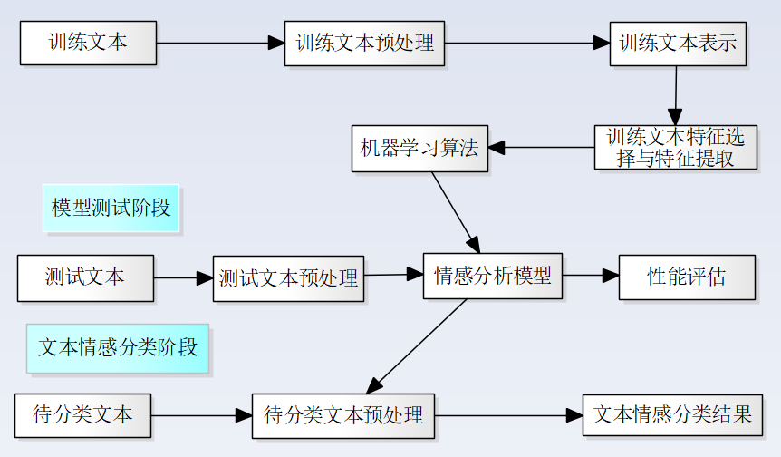
4.3基于机器学习和情感词典结合的方法
基于情感词典的方法对情感倾向性比较明确的文本有较高的情感分类准确率，而对情感倾向模糊的文本预测准确率较低。基于此，提出基于情感词典与机器学习相结合的文本情感分类方法。首先，通过情感词典的文本情感分类方法，对文本进行情感值计算，从而将情感倾向性明确的文本挖掘出来，并将该文本作为训练集，再通过机器学习方法对剩下情感极性模糊的文本进行情感分类。情感词典与机器学习结合的情感分类具体流程如下图所示。
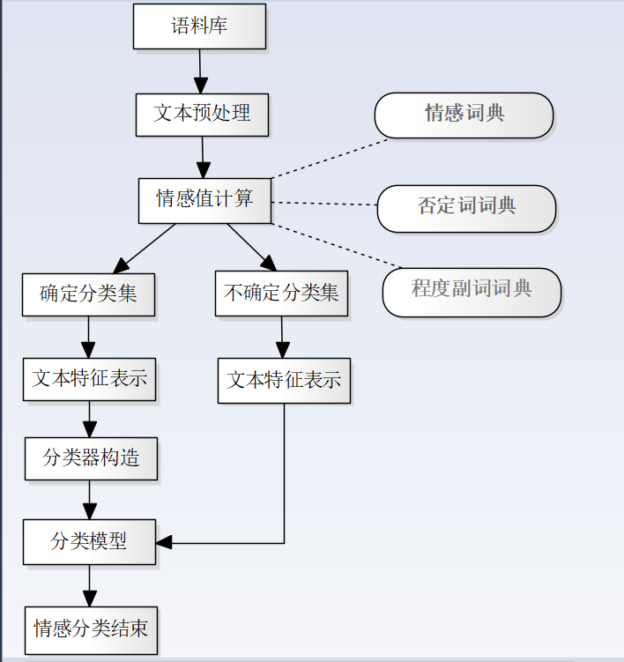
3.分类评价指标
在统计分类、信息检索、翻译、识别等领域，准确率（Precision）以及召回率（Recall）是用于评价结果质量最基本的两个指标。本文通过准确率和召回率作为情感分类的分类结果评价指标。准确率主要用于表示此次文本情感分类的效果，也就是说进行分类实验后，正确分类的文本数量与实际该类文本数量的比值。召回率，反应分类器的分析完全性，指的是进行分类实验后，正确分类的文本数量与应该属于该类别的文本数量的比值。精确率表示的是预测为某类样本（例如正样本）中有多少是真正的该类样本，一般用来评价分类任务模型。P和R指标有时候会出现的矛盾的情况，这样就需要综合考虑他们，最常见的方法就是F-Measure（又称为F-Score）。F1综合了P和R的结果，当F1较高时则能说明试验方法比较有效。
（二）研究目标与方向
早在2000年，情感分析就成为 NLP 中最活跃的研究领域之一。它在数据挖掘、Web 挖掘、文本挖掘和信息检索方面得到了广泛的研究。实际上，因其对商业和社会的整体重要性，它已经从计算机科学扩展到管理学和社会学，如营销、金融、政治学、传播学、健康科学，甚至历史学。这种发展原因在于观点是几乎所有人类活动的核心，是人类行为的重要影响因素。我们的信念、对现实的感知，以及我们所做的决策在很大程度上依赖于别人看到和评价世界的方式。因此，我们在做决策的时候，通常会寻求别人的意见。不只是个人，企业组织也是如此。
本文通过研究网络用户评论数据，通过对数据统计分析、数据预处理、词向量、特征抽取、分类器等流程的分析改善，希望能提高情感分类结果，以达到帮助电商商家通过评论找出来受用户欢迎的产品，获知用户需求，了解产品不足；与此同时，也希望能帮助电商平台买家从海量的用户评论中解脱出来，不再查看众多评论就能知道产品的优劣势。
（三）重点与难点
最早是通过情感词典对文本进行情感分类研究，现在通过机器学习对文本进行情感分类研究。本文在这两种方法的基础上进行了相关改进，然后对用户评论进行情感分析：
1. 通过情感词典对网络评论进行情感分类，主要是通过情感词对文本进行情感倾向判断，核心是情感词典的构建，情感词典的完成度直接影响情感分类的准确率。本文对已有的基础情感词典资源进行整理和分析，根据投票规则和优先权规则创建综合基础情感词典。通过SO-PMI算法进行情感词典的扩充，构造服装领域的词典，统计分析用户上网习惯，选取热门输入法词库中的网络情感词，整理了部分在商品评论中经常使用的网络用语，也就是网络领域词典。通过基于情感词典的分析方法验证自定义情感词典的有效性。
2. 通过机器学习对用户评论进行情感分类，将语料分为训练集以及测试集，然后进行文本预处理、特征表示、特征选择以及分类器训练，最后通过所得分类器对文本进行情感倾向性分析。目前主流的特征表示方法Word2vec没有考虑文本语序问题，本文提出fastText词向量与分类器结合的情感分类方法，将Word2vec和fastText分别训练词向量并与分类器结合，作为三种经典机器学习模型输入进行实验，通过相关实验证明fastText词向量的有效性。
3. 基于情感词典的情感分类方法对于情感倾向性比较明显的文本有较高的准确率，而对情感倾向性模糊的文本准确率较低。针对以上问题，本文通过将情感词典和机器学习结合对用户评论进行情感分类，分析对比实验结果，证明词典与机器学习结合的方式更为有效。
（四）研究基础
基于本文的研究内容，已做研究工作如下：
1.词向量语料库预处理
将在wiki官网下载的xml形式的文件用python转化为text格式，wiki中文语料库中包含了很多繁体字，进一步用OpenCC工具转换成简体中文。之后采用结巴分词对字体简化后的Wiki中文语料数据集进行分词，在执行代码前需要用Python安装jieba模块。由于此语料已经去除了标点符号，在分词程序中无需进行标点符号去除和去除停用词的操作，直接分词处理。处理之后的内容如下所示：
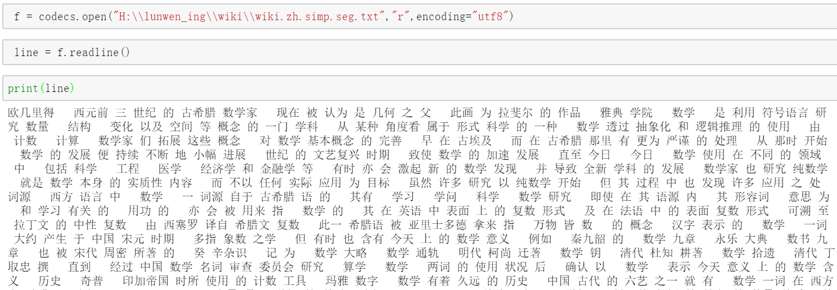
2.词向量
2.1word2vec词向量
分好词的文档即可进行word2vec词向量模型的训练了。文档较大，在16GWin10的电脑中运行训练，代码运行完成后得到.model文件是建好的模型，.vector是词向量文件。
2.2fasttext词向量
命令$ fasttext skipgram -input data.txt -output model ，输入为data.txt，必须是utf-8编码的语料库。学习完之后，得到两个文件 model.bin文件与 model.vec文件。model.bin可以用来预测新词，即未登录词model.vec词的向量表示。Fasttext仅支持Linux系统，此词向量模型在Win10中的Ubuntu系统下运行。
3.情感分析模型语料库
此语料库是已经标注过语料，正向评论在一个txt文件中，负向评论在一个txt文件中，每个评论为一行。采用结巴分词分别对正向语料和负向语料进行分词处理，处理之前用正则表达式去除数字字母和特殊符号。分词完成之后，读取停用词表，除去语气、人称之类的词汇。根据以上步骤得到了正负向语料的特征词文本，基于已经训练好的词向量模型抽取特征词向量，进而做文本的分类。
4.基础情感词典和停用词典
本文使用的停用词表是中科院计算所中文自然语言处理平台发布的停用词表，共有1208个停用词用于文本预处理。
基础情感词典包括了一些被广泛认同的情感词，比如“好”，“漂亮”，“差”，“烂”这些词。有研究者已经帮我们整理了情感词典，一个是知网 HowNet的情感词典，还有一个是台湾大学简体中文NTUSD情感极性词典。本篇论文将两个情感词典结合起来使用，把知网HowNet里面的正面评价词语、正面情感词语和NTUSD积极词典去除重复之后组合在一起，成为基础积极情感词典。把知网的负面评价词语、负面情感词语和NTUSD的消极词典消重之后组合在一起，成为基础消极情感词典。
四、论文大纲
1.绪论
1.1研究背景和意义
1.2国内外研究现状
1.3研究内容和论文组织结构
1.3.1研究内容
1.3.2论文组织结构
2.相关知识背景介绍
2.1语料库介绍
2.2文本预处理
2.2.1中文分词
2.2.2去停用词
2.2.3词性标注
2.3文本表示与特征提取
2.3.1文本表示模型
2.3.2特征提取方法
2.4文本情感分类技术
2.4.1情感词典分析方法
2.4.2机器学习分析方法
2.5情感分析评价指标
2.6本章小结
3.基于情感词典的情感分类方法
3.1基于情感词典的情感分类流程
3.2情感分析中的SO-PMI算法
3.3情感词典的构建
3.3.1基础情感词典
3.3.2领域词典
3.3.3程度副词与否定词
3.4基于词典的情感分类计算方法
3.4.1数据集预处理
3.4.2情感权值计算
3.5基于情感词典的情感分类实验结果及分析
3.6本章小结
4. 基于机器学习方法的情感分类
4.1基于机器学习的情感分类流程
4.2特征选择
4.3 特征表示
4.3.1Word2vec词向量模型
4.3.2Fasttext词向量模型
4.4分类器构造
4.4.1逻辑回归分类器
4.4.2朴素贝叶斯分类器
4.4.3支持向量机分类器
4.5基于机器学习与情感词典相结合的情感分类
4.6基于机器学习的情感分类实验结果及分析
4.7本章小结
5.总结与展望
5.1工作总结
5.2展望
五、参考文献
- 孙艳,周学广,付伟. 基于主题情感混合模型的无监督文本情感分析[J].北京大学学报(自然科学版), 2013, 49(1): 102-108.
- Lin C, He Y, Everson R, et al. Weakly supervised joint sentiment-topic detection from text [J]. IEEE Transactions on Knowledge and Data Engineering, 2012, 24(6): 1134-1145.
- M Guerini, L Gatti, M Turchi. Sentiment analysis: how to derive prior polarities from sentiWordNet [C]// Proceedings of the 2013 Conference on Empirical Methods on Natural Language Processing (EMNLP-2013). 2013.
- C Yang, HY Lin, HH Chen. Building emotion lexicon from Weblog corpora[C]// Proceedings of the 45th Annual Meeting of the ACL on Interactive Poster and Demonstration Sessions. 2008.
- Alm Ebba Cecilia Ovesdotter. Affect in text and speech. 2008 [D], PhD Thesis, University of Iffinois at Urbana-Champaign.
- Pang B, Lee L.A sentimental education: sentiment analysis using subjectivity summarization based on minimum cuts[C]. Proceedings of ACL, 2004: 271-278.
- Gagnon M, Zouaq Amal, et al. A Machine learning Filter for Relation Extraction[C]. Proceedings of the 25th International Conference Companion on World Wide Web, 2016: 69-74.
- Li Panpan, Li Jun, et al. Short Text Emotion Analysis Based on Recurrent Neural Network[C].Proceedings of the 6th International Conference on Information Engineering, 2017: 1-5.
- 柴玉梅，梁军，原慧斌等.基于深度学习的微博情感分析[J].中文信息学报, 2014, 28(5): 155-161.
- Liu Y, Chen Y. Research on Chinese Micro-Blog Sentiment Analysis Based on Deep Learning[C]. International Symposium on Computational Intelligence and Design. IEEE, 2016: 358-361.
- 苏增才.基于word2vec和SVMperf的网络中文文本评论信息情感分类研究[D].河北科技大学, 2015.
- 柳淑婷.基于社交网络的舆情关键技术研究[D].吉林大学, 2017.
- 丁卜建.基于情感词典扩展和词向量的中文情感分析技术的研究[D].辽宁大学,2016.
- 宋继红,葛达明.基于微博文本的情感倾向分析[J].软件工程, 2016, 19(12): 33-35.
- 郝亚辉.产品评论中领域情感词典的构建[J].中文信息学报, 2016, 30(5): 136-144.
- V. Ha-Thu, J. Renders. Large-scale hierarchical text classification without labeled data[C]//Proceedings of the fourth ACM international conference on web search and data mining. ACM, 2011: 685-694.
- 唐慧丰,谭松波,程学旗. 基于监督学习的中文情感分类技术比较研究[J].中文信息学报,2007,21(6): 88-94.
- W. Shang, H Huang, H. Zhu, et al. A novel feature selection algorithm for text categorization[J]. Expert Systems with Applications. 2007.33(1): 1-5.
- 黄仁,张卫.基于word2vec的互联网商品评论情感倾向研究[J].计算机科学, 2016,1.
- 陈晓东.基于情感词典的中文微博情感倾向分析研究[D].华中可见大学, 2012.
- 黄昭婷,刘媛,丁鑫.一种基于影评文本情感分析的电影特征模型[J].现代电影技术，2017,(09):26-30.
- Zhang L, Liu B. Identifying noun product features that imply opinions[C]//Meeting of the Association for Computational Linguistics:Human Language Tcehnologies: Short Papers. Association for Computational Linguistics, 2011: 575-580.
- Kontopoulos E, Berberidis C, Dergiades T,et al. Ontology-based sentiment analysis of twitter posts[J]. Expert Systems with Applications,2013, 40(10): 4065-4074.
- Mostafa M M. More than words: Social network’s text mining for consumer brand sentiments[J]. Expert Systems with Applications, 2013, 40(10):4241-4251.
- 刘云中,林亚平,陈治平.基于隐马尔可夫模型的文本信息抽取[J].系统仿真学报，2004，(03):507-510
- 刘鲁.基于机器学习的中文微博情感分类实例研究[J].计算机工程与应用,2012,48(01):1-4
- 袁磊.评论文本情感分析算法的研究[D].合肥工业大学，2016.
- Yao T F, Cheng X W, Fei-Yu X U, et al. A survey of Opinion Mining for Texts[J]. Journal of Chinese Information Processing, 2008.
- Riloff E, Wiebe J. Learning extraction patterns for subjective expressions[C]// Conference on Empirical Methods in Natural Language Processing. Association for Computational Linguistics, 2003:105-112.
- 范绍瑜.基于海量舆情信息的网络舆情分析系统的设计与实现[D].华南理工大学，2013.
- 利荣陆,王建会,陈晓云等.使用最大熵模型进行文本分类[J].计算即机研究与发展,2005,42(1):94-101.
- 杜锐,朱艳辉,田海龙等.基于平滑SO-PMI算法的微博情感词典构建方法研究[J].湖南工业大学学报,2015(5):77-81.
- Piotr Bojanowski, Edouard Grave, Armand Joulin, Tomas Mikolov4. Enriching Word Vectors with Subword Information[J]. Facebook AI Research,2017.
- A. Joulin, E. Grave, P. Bojanowski, T. Mikolov.Bag of Tricks for Efficient Text Classification[J]. Facebook AI Research,2016.
六、安排进度及撰写时间
2019年3月—4月，查阅文献资料，确定论文研究方向
2019年5月—6月，完善开题报告。
2019年7月—8月，算法内涵探究，练习运用Python进行数据预处理操作
2019年9月—11月，在公开语料库、用户评论数据上进行实验操作
2020年12月—1月，进行论文的初稿撰写工作。
2020年2月—3月，修改完善论文，并最终完成论文定稿。

本人签名：
年 月 日
签 名：
年 月 日
评审小组  成员 | 要求由所在二级学科内的专家组成
评审小组  成员 | 姓名 | 职称 | 现从事专业及学术专长 |  |  |  | (出席者)签名 | 备注
考核评审组意见：（要求有文字叙述）
- 通过，可以进入学位论文阶段；
- 年 月 日前重作选题报告；
- 其它（请具体说明）

评审考核组组长签名：

年 月 日

院系意见：  负责人签名： （公 章）  年 月 日 |  |  |  |  | 研究生处意见：  （公 章）  年 月 日
注：本表除“签名”、“日期”以及“意见”等项须用黑色钢笔或签字笔亲笔填写外，其余内容可用计算机录入。报告正文内容多可附页，可正反双面打印，按顺序装订，一式两份，答辩后全部报送研究生处。

